|  |  |  |  |  |
| --- | --- | --- | --- | --- |
|  | **TOPLANTI KATILIM FORMU** | | | |
| Doküman No. | FRM-034 | Revizyon Tarihi | 06.03.2024 |
| İlk Yayın Tarihi | 01.01.2018 | Revizyon No. | 1 |
|  | | Sayfa No. | 1 |

|  |  |  |  |  |  |  |  |
| --- | --- | --- | --- | --- | --- | --- | --- |
| **BİRİM ADI** | | |  | | | | |
| **TOPLANTI TARİHİ/SAATİ** | | |  | | | **RAPOR NO.** | 01 |
| **TOPLANTI YÖNETİCİSİ** | | |  | | | **SÜRE** |  |
| **TOPLANTI KONUSU** | | |  | | | **AÇIKLAMA** |  |
| **KATILIMCI BİLGİLERİ** | | | | | | | |
| **NO.** | **ÜNVAN** | **ADI-SOYADI** | | **GÖREVİ** | **İMZA** | **E-POSTA ADRESİ** | |
| 1 |  |  | |  |  |  | |
| 2 |  |  | |  |  |  | |
| 3 |  |  | |  |  |  | |
| 4 |  |  | |  |  |  | |
| 5 |  |  | |  |  |  | |
| 6 |  |  | |  |  |  | |
| 7 |  |  | |  |  |  | |
| 8 |  |  | |  |  |  | |
| 9 |  |  | |  |  |  | |
| 10 |  |  | |  |  |  | |
| 11 |  |  | |  |  |  | |
| 12 |  |  | |  |  |  | |
| 13 |  |  | |  |  |  | |
| 14 |  |  | |  |  |  | |
| 15 |  |  | |  |  |  | |
| 16 |  |  | |  |  |  | |
| 17 |  |  | |  |  |  | |
| 18 |  |  | |  |  |  | |
| 19 |  |  | |  |  |  | |
| 20 |  |  | |  |  |  | |
| 21 |  |  | |  |  |  | |
| 22 |  |  | |  |  |  | |
| 23 |  |  | |  |  |  | |
| 24 |  |  | |  |  |  | |
| 25 |  |  | |  |  |  | |

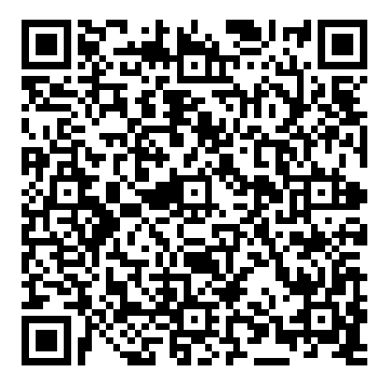

**Yürürlük Onay Üniversite Kalite Komisyonu**

**Doküman Onay Kalite Koordinatörlüğü**

**Hazırlayan**

**Kalite Koordinatörlüğü**